Завтрак  Каша Геркулесовая молочная  Кофейный напиток с молоком  Бутерброд с сыром  Сок  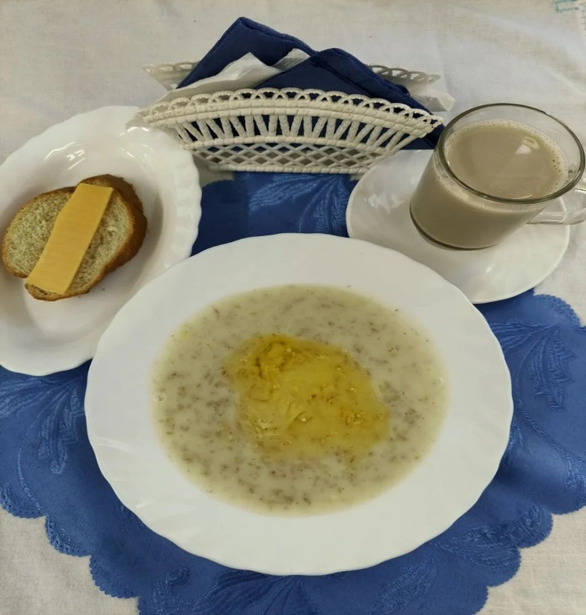 | Обед  Салат из редьки  Суп картофельный с крупой  Овощи фаршированные с мясом и рисом  Компот из чернослива  Хлеб столичный  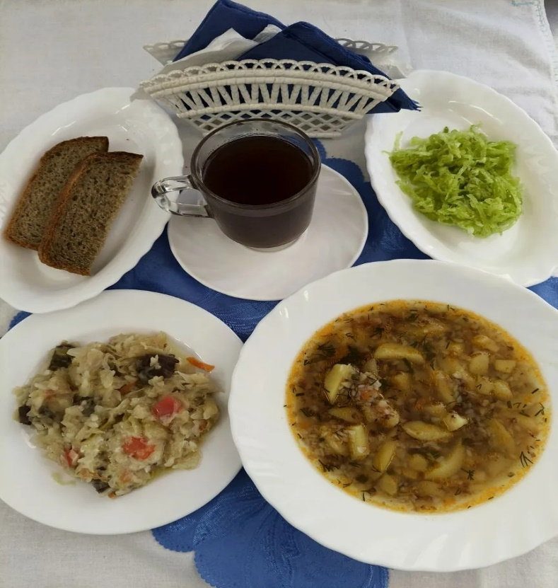
Полдник  Йогурт  Яблоко запеченное  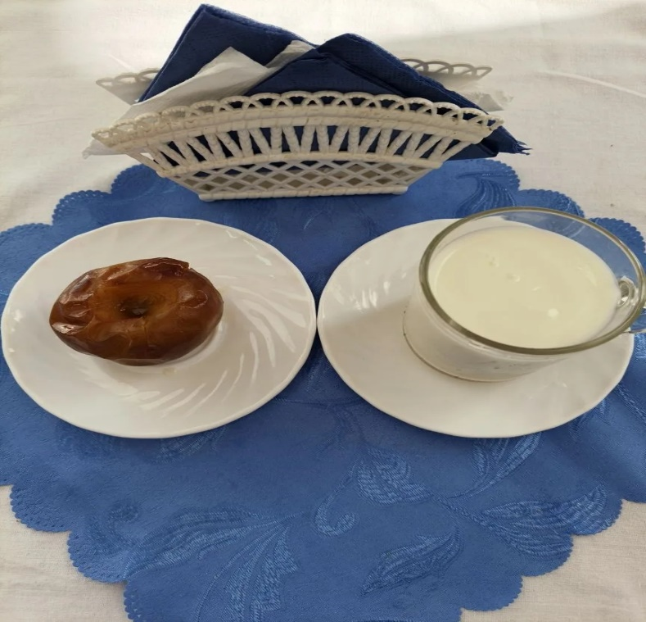 | Ужин  Киви  Припущенный творог  Подлив киселевый  Чай полусладкий  Хлеб пшеничный  